Об утверждении Плана по управлению пастбищами и их использованию по Бухар - Жыраускому району на 2018 - 2019 годы
С истёкшим сроком
Решение 22 сессии Бухар - Жырауского районного маслихата Карагандинской области от 29 марта 2018 года № 10. Зарегистрировано Департаментом юстиции Карагандинской области 18 апреля 2018 года № 4709. Прекращено действие в связи с истечением срока
В соответствии с Законами Республики Казахстан от 23 января 2001 года "О местном государственном управлении и самоуправлении в Республики Казахстан", от 20 февраля 2017 года "О пастбищах" районный маслихат РЕШИЛ:
1. Утвердить План по управлению пастбищами и их использованию по Бухар-Жыраускому району на 2018-2019 годы, согласно приложению к настоящему решению.
2. Настоящее решение вводится в действие по истечении десяти календарных дней после дня его первого официального опубликования.
Председатель сессии | Б. Жанбырбаев
Секретарь маслихата | А. Әли
Утвержден
решением 22 сессии
Бухар-Жырауского
районного маслихата
от 29 марта 2018 года № 10
План по управлению пастбищами и их использованию по Бухар - Жыраускому району на 2018 - 2019 годы
1. Общие сведения
План принимается в целях рационального использования пастбищ, устойчивого обеспечения потребности в кормах и предотвращения процессов деградации пастбищ.
План содержит:
1) схему (карту) расположения пастбищ на территории административно-территориальной единицы в разрезе категорий земель, собственников земельных участков и землепользователей на основании правоустанавливающих документов согласно приложению 1;
2) приемлемые схемы пастбищеоборотов согласно приложению 2;
3) карту с обозначением внешних и внутренних границ и площадей пастбищ, в том числе сезонных, объектов пастбищной инфраструктуры согласно приложению 3;
4) схему доступа пастбищепользователей к водоисточникам (озерам, рекам, прудам, копаням, оросительным или обводнительным каналам, трубчатым или шахтным колодцам), составленную согласно норме потребления воды согласно приложению 4;
5) схему перераспределения пастбищ для размещения поголовья сельскохозяйственных животных физических и (или) юридических лиц, у которых отсутствуют пастбища, и перемещения его на предоставляемые пастбища согласно приложению 5;
6) схему размещения поголовья сельскохозяйственных животных на отгонах пастбищах физических и (или) юридических лиц, не обеспеченных пастбищами, расположенными при городе районного значения, поселке, селе, сельском округе согласно приложению 6;
7) календарный график по использованию пастбищ, устанавливающих сезонные маршруты выпаса и передвижения сельскохозяйственных животных согласно приложению 7;
План принят с учетом: сведений о состоянии геоботанического обследования пастбищ; сведений о ветеринарно-санитарных объектах; данных о численности поголовья сельскохозяйственных животных с указанием их владельцев – пастбищепользователей; физических и (или) юридических лиц; данных о количестве гуртов, отар, табунов, сформированных по видам и половозрастным группам сельскохозяйственных животных; сведений о формировании поголовья сельскохозяйственных животных для выпаса на отгонных пастбищах; особенностей выпаса сельскохозяйственных животных на культурных и аридных пастбищах; сведений о сервитутах для прогона скота и иных данных, предоставленных государственными органами, физическими и (или) юридическими лицами.
Бухар-Жырауский район расположен в восточной части Карагандинской области. Район граничит с Осакаровским, Шетским, Абайским и Каркаралинским районами Карагандинской области, а также с Баянаульским районом Павлодарской области на севере.
Территория Бухар-Жырауского района по категориям земель представлена в приложении 8.
Рельеф района представлен степной зоной, мелкосопочником, низкогорьем. Горы в районе расположены преимущественно в северной части. Район расположен в зоне умеренно-жарких, резко–засушливых степей. Климат резко-континентальный, отличается продолжительной зимой и коротким жарким летом, резкими сменами температуры дня и ночи, недостачным количеством атмосферных осадков, непродолжительностью сельскохозяйственного сезона.
Среднегодовое количество осадков составляет 100-160 мм с большими колебаниями. Территория района находится в зоне рискованного земледелия.
По почвенно-климатическим условиям подразделяется почвенно-климатические зоны, в которых преобладают почвы каштановые, светло-каштановые, бурые, серобурые.
Входящие в состав района 29 сельских округов, представлены в приложении 9.
Численность населения Бухар-Жырауского района составляет 62154 человек, в разрезе сельских округов представлена в приложении 10.
Основное направление деятельности сельхозпредприятий — развитие животноводства и растениеводства, реализация продукции животноводства и растениеводства. По району зарегистрировано 1127 крестьянских хозяйств. Из них 657 крестьянских хозяйств занимаются животноводством, 470 хозяйств растениеводством, 207 крестьянских хозяйств участвуют в породном преобразовании стада.
2. Учет поголовья, расчет условных голов
Для удобства проведения различных подсчетов, касающихся выпаса скота, применяется условная единица для сравнения или суммирования животных различных видов скота.
Коэффициент пересчета в условные головы представлен в приложении 11.
Данные о численности поголовья сельскохозяйственных животных в разрезе сельских округов, владельцев крестьянских и личных подсобных хозяйств отражены в приложении 12.
3. Геоботаника
В Бухар-Жырауском районе определено более 180 видов растений, которые принадлежат к 40 семействам. Наиболее распространены растения из семейства злаковых, сложноцветных, крестоцветных. Кормовые угодья Бухар-Жырауского района расположены в зоне каштановых и светло-каштановых почв, формирование которых обусловлено спецификой природных условий: континентальный сухой климат, изреженный растительный покров с преобладанием узколистной злаковой растительности, территория района находится в зоне полупустынных степей с преобладанием разнотравно-ковыльных - типчаковых группировок. В пойме рек встречаются лугово - злаковые, пырейные, костровые, лисохвостные, злаково-осоковые, тростниково-осоковые травы.
Растения встречающиеся на пастбищах в хозяйственном отношении обычно разделяют на четыре группы – злаковые, бобовые, осоковые и разнотравье.
В связи с тем, что на территории Бухар-Жырауского района наблюдается разнообразие природных условий, кроме степной растительности большое распространение получили группировки луговой растительности в поймах рек Нура, Шийлы, Кульса, Сокыр. Естественный растительный покров пастбищ на каштановых и светло-каштановых почвах представлен тырсиково-типчаково - полынными ассоциациями. Из злаков наибольшее распространение получили –типчак, тонконог стройный. Разнотравье немногочисленно и представлено следующими видами: подмаренники настоящие, девясил британский, донник клубненосный, шалфей молочный, из бобовых клевер, вика, люцерна, донник, горошек мыщицы, из осока-осока заячья, осока ранняя.Семейство злаковых является одним из самых распространенных на территории землепользования.
Пастбища подвержены бессистемному выпасу и довольно часто под влиянием усиленного выпаса выше описанный растительный покров кормовых угодий видоизменяется. Ценные степные злаки постепенно выпадают из травостоя, как наименее приспособленные к выпасу, в растительном покрове разрастается сорное разнотравье и полыни. Из злаков наиболее устойчив к выпасу типчак: он хорошо отрастает после вытаптывания скотом. Под влиянием нерационального выпаса продуктивность пастбищ падает. Укорачивается сезон использования. Чтобы сохранить качественный состав травостоя на пастбищах, состоящих из разнообразных видов злаков, кормовые угодья надо использовать с умеренной нагрузкой скота в системе пастбище оборотов. На таких пастбищах необходимо упорядочить выпас, ввести загонную систему.
Содержание разнотравья в урожаях сена и пастбищного корма достигает иногда 60-80%. Многие виды растений из этой группы имеют важное кормовое значение. Все растительные виды по своему хозяйственному значению и использованию можно разделить на группы:
злаки мягко стебельные – ковыли, типчак, пырей, костер и другие;
полыни плохо поедаемые и недоедаемые – полынь эстрагон, полынь горькая, полынь высокая, полынь сизая;
разнотравье растения – бобовые, подорожник солончаковый, кровохлебка лекарственная;
ядовитие растения – пижма,ярутка, сурепица,клоповник мусорный, болиголов.
В результате геоботанического обследования выявлено, что пастбищные угодья используются нерационально, отдельные пастбища стравливаются на стадии сбоя. Пастбища расположенные вблизи населенных пунктов, вокруг водопоев скота, приведены в полную негодность и под выпас не могут быть использованы. При эксплуатации пастбищ допускается выпас скота по не просохшей почве, в результате чего происходит образование кочек. Травостой многих пастбищ в результате бессистемного чрезмерного выпаса заосрен плохо поедаемыми грубостебельноми видами полыней и разнотравтья, в результате чего кормовая ценность их резко снизилась, урожайность сухой поедаемой массы растений на пастбищах с единицы площади падает. Укорачивается сезон использования патбищ. Наиболее оптимальным сроком использования естественных пастбищ в Бухар-Жырауском районе в степной зоне является весенне- летний- осенний период.
Рациональное использование пастбищ и сенокосов имеет большое значение – при правильном использовании пастбщиных угодий продуктивность их сильно возрастает.
4. Кормопроизводство
На территории Бухар-Жырауского района основными составляющими рациона животных служат пастбищные корма, сено естественных лугов и сеянных сенокосов. На одну условную голову поголовья скота по району приходится около 13 га пастбищ, что при средней урожайности зеленой массы 5-6 ц/га., которые обеспечивают потребность животных в пастбищном корме.
Данные о средней урожайности кормовых культур на территории Бухар -Жырауского района отражены в приложении 13.
Основные проблемы отрасли кормопроизводства:
недостаточные объемы посевных площадей под кормовыми культурами;
низкая урожайность кормовых культур;
низкий уровень обеспеченности современной кормоуборочной и
кормоприготовительной техники;
низкий уровень использования пастбищ и сенокосов;
отсутствие у землепользователей специальной программы развития кормопроизводства;
5. Пастбищеоборот
В целях повышения продуктивности пастбищ и улучшения состава травостоя организуют пастбищеобороты. В повышении продуктивности пастбищ немаловажное значение имеет правильная организация их территории, состоящая в размещении гуртовых и отарных участков, загонов очередного стравливания, водных сооружений и скотопрогонов.
На естественных пастбищах предусматривается организация четырехпольного пастбищеоборота со следующими сроками стравливания, представленными в приложении 14.
Определение продуктивности пастбищ:
площадь пастбища - 533 474 га;
срок использования начало - 5 мая, конец – 1 октября, лошадьми 70 %
круглогодично;
количество дней выпаса – 180 дней;
состав стада: крупный рогатый скот, мелкий рогатый скот, лошади;
количество животных в стаде, условных голов – 96 620 голов;
средняя живая масса одной головы, кг:
до учетного периода – 330 кг;
после учетного периода – 420 кг;
средний привес одной головы - 90 кг;
привес на все стадо за весь период – 8 695 800 тонн.
Данные о количестве гуртов, отар, табунов, сформированных по видам сельскохозяйственных животных в разрезе сельских округов отображены в приложении 15.
6. Водопой, график водопоя
Водопойные пункты размещают с учетом видов и групп выпасного поголовья животных, сезонности их использования участков, рельефа местности. При размещении водо источников необходимо учитывать удобные подходы к водопою и соблюдать санитарно-профилактические правила. В этих целях нельзя допускать размещение вод источников на заболоченных, затапливаемых и загрязненных участках, а также проектировать к обслуживанию из одного водопойного пункта не более 250 голов крупного рогатого скота или 2000 овец. Лучше всего, если животные имеют свободный доступ к воде и пьют в любое время. Лучшими источниками пастбищного водоснабжения являются реки, озера и пруды с проточной водой.
Приказом министра сельского хозяйства Республики Казахстан от 24 апреля 2017 года №173 "Об утверждении Правил рационального использования пастбищ" (зарегистрировано в Реестре государственной регистрации нормативных правовых актов за № 15090) утверждена среднесуточная норма потребления воды по видам сельскохозяйственных животных:
для крупного рогатого скота и лошадей 45-60 литров;
для молодняка в возрасте 1-2 года 25-35 литров;
для молодняка младше одного года 10-15 литров;
для овец и коз 3-5 литров;
для ягнят 1-2 литра.
Допустимое расстояние от пастбища до водопоя для коров – 1,5 км, для телят 1 км, для молодняка крупного рогатого скота – 2,5 км, для овец и коз – 3 км, для лошадей и верблюдов до 4,6 км.
Пастбищные земли Бухар-Жырауского района полностью обеспечены водой.
Устройство прогонов. Прогоны должны быть достаточной ширины, чтобы скот не теснился и не скучивался. Ширина прогонов на 100 голов для крупного рогатого скота 20-25 м, молодняка до одного года 10-15 м, табуна лошадей 15-20 м, для отары овец голов 30-35 м.
Скотопрогоны предусматриваются для предупреждения вытаптывания травостоя естественных трав и посевов сельскохозяйственных культур.
На пастбищных угодьях скотопрогоны, как правило, должны совмещаться с границами гуртовых (отарных) участков, полями пастбищеоборотов.
7. Размещение скотопрогонов
Для перегона скота к местам выпаса, источникам водопоя, фермам из загона в загон проектируют скотопрогоны.
Скотопрогоны размещают с расчетом обслуживания ими наибольшей площади и созданияудобной и кратчайшей связи пастбищ с местами стоянки и водопоя скота.
Предпочтительны прямолинейные скотопрогоны, без лишних изгибов и поворотов, с тупыми углами поворотов. Скотопрогоны необходимо размещать таким образом, чтобы они по возможности не пересекали рек, ручьев, канав, не проходили по заболоченным местам, по бровкам балок и крутых оврагов, без устройства через них переправ, а также по тальвегам балок. Скотопрогоны подразделяют на основные, связывающие фермы, гуртовые участки, и внутри пастбищные.
Ширина скотопрогонов зависит от вида животных, размера гуртов и отар, а также механического состава почв, степени сбитости травостоя и эрозионных процессов. Не следует совмещать скотопрогоны с дорожной сетью, а особенно с районными и областными дорогами.
Скотопрогоны должны проектироваться на расстоянии не ближе 2-3 км от животноводческих изоляторов, скотомогильников, населенных пунктов, 0,1 км от проезжих дорог и 0,5-1,0 км от многолетних насаждений.
8. Ветеринарные объекты
Сведения о ветеринарно-санитарных объектах на территории Бухар-Жырауского района представлены в приложении 16.
9. Выводы
Согласно статьи 15 Закона Республики Казахстан "О пастбищах" от 20 февраля 2017 года - пастбища, расположенные в пределах территории поселков и сельских населенных пунктов, находящиеся в государственной собственности, предоставляются для удовлетворения нужд местного населения по содержанию маточного (дойного) поголовья сельскохозяйственных животных. Выпас на этих пастбищах других сельскохозяйственных животных допускается только при соблюдении предельно допустимых норм нагрузки на общую площадь пастбищ. Рациональное использование пастбищ сводится к тому, чтобы создать условия для получения высокой продуктивности пастбищ, сохранить ценный состав травостоя в течение длительного времени, обеспечить пастбищными кормами наибольшее количество животных и получить высокий выход животноводческой продукции. Так применение одной только загонной системы пастьбы дает возможность содержать скот на одной и той же площади на 20-30% больше, а при проведении всей системы рационального использования пастбищ (правильного стравливания травостоя, текущего ухода, введения пастбище оборота, применение загонной системы пастьбы) продуктивность естественных пастбищных угодий увеличивается в 2-3 раза. Пастбища - источник ценного и дешевого зеленого корма для животных. Поэтому организация их рационального использования - важнейшая задача землепользователей.
Для рационального использования кормовых угодий необходимо:
освоение и соблюдение пастбищеоборота, прекращение выпаса скота на сильно сбитых пастбищах до полного восстановления травостоя;
запрещается сжигание старики и соломы на пастбищах и пашне, так как это наносит ущерб флоре и фауне;
запрещается уничтожение кустарников, выполняющих охранную роль, сохраняющих земли от размыва;
осуществлять сенокошение в целях заготовки кормов в случаях, когда продуктивность пастбищ превышает потребность в кормах выпасаемых сельскохозяйственных животных при соблюдении предельно допустимых норм нагрузки на общую площадь пастбищ;
рационально использовать пастбища по их целевому назначению в соответствии с условиями предоставления пастбищ.
Согласно приложении 17, на территории Бухар-Жырауского района обеспечение пастбищами сельских округов и данные о численности поголовья сельскохозяйственных животных владельцев личных подсобных хозяйств.
Нагрузка на одну голову сельскохозяйственных животных утверждена Приказом Министра сельского хозяйства Республики Казахстан от 14 апреля 2015 года № 3-3/332 "Об утверждении предельно допустимой нормы нагрузки на общую площадь пастбищ" (зарегистрировано в Реестре государственной регистрации нормативных правовых актов за № 11034). В целом по району обеспеченность пастбищами недостаточна для ведения животноводства.
Приложение 1
к Плану по управлению
пастбищами и их использованию
по Бухар-Жыраускому району на
2018-2019 годы
Cхема (карта) расположения пастбищ на территории административно – территориальной единицы в разрезе категорий земель, собственников земельных участков и землепользователей на основании правоустанавливающих документов

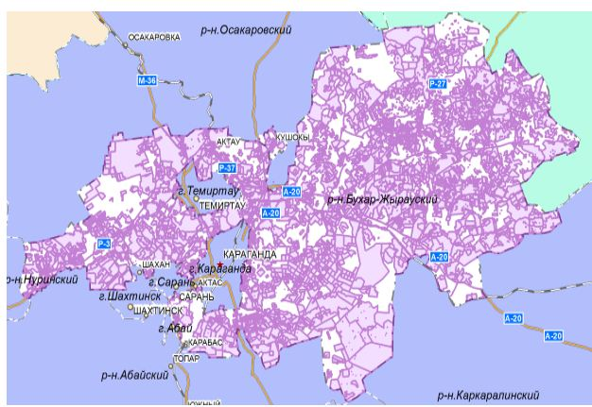

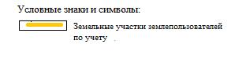

Приложение 2
к Плану по управлению
пастбищами и их использованию
по Бухар-Жыраускому району на
2018-2019 годы
Приемлемые схемы пастбищеоборотов

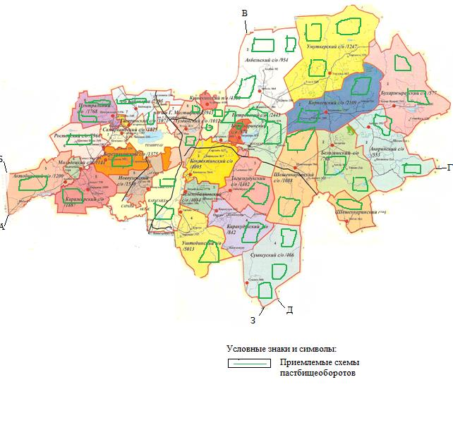

Приложение 3
к Плану по управлению
пастбищами и их использованию
по Бухар-Жыраускому району на
2018-2019 годы
Карта с обозначением внешних и внутренних границ и площадей пастбищ, в том числе сезонных, объектов пастбищной инфраструктуры

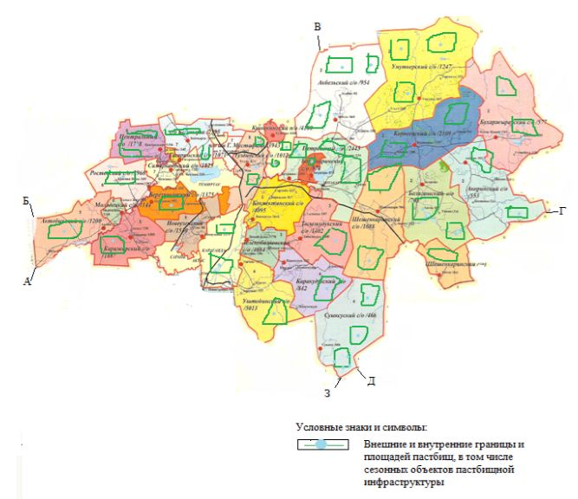

Приложение 4
к Плану по управлению
пастбищами и их использованию
по Бухар-Жыраускому району на
2018-2019 годы
Схема доступа пастбищепользователей к водоисточникам (озерам, рекам, прудам, копаням, оросительным или обводнительным каналам, трубчатым или шахтным колодцам), составленную согласно норме потребления воды

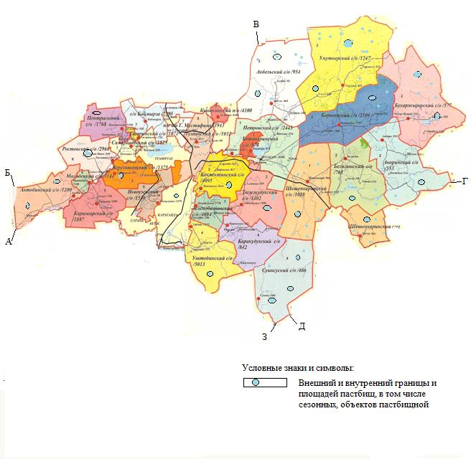

Приложение 5
к Плану по управлению
пастбищами и их использованию
по Бухар-Жыраускому району на
2018-2019 годы
Схема перераспределения пастбищ для размещения поголовья сельскохозяйственных животных физических и (или) юридических лиц, у которых отсутствуют пастбища, и перемещения его на предоставляемые пастбища

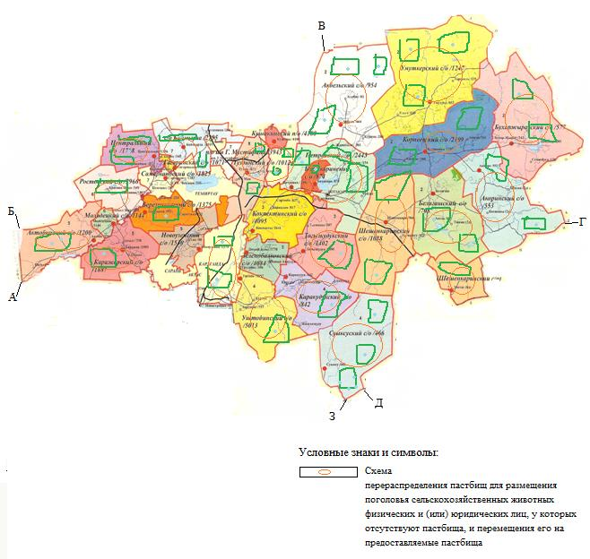

Приложение 6
к Плану по управлению
пастбищами и их использованию
по Бухар-Жыраускому району на
2018-2019 годы
Схема размещения поголовья сельскохозяйственных животных на отгонных пастбищах физических и (или) юридических лиц, не обеспеченных пастбищами, расположенными на территории районного значения, поселке, селе, сельском округе

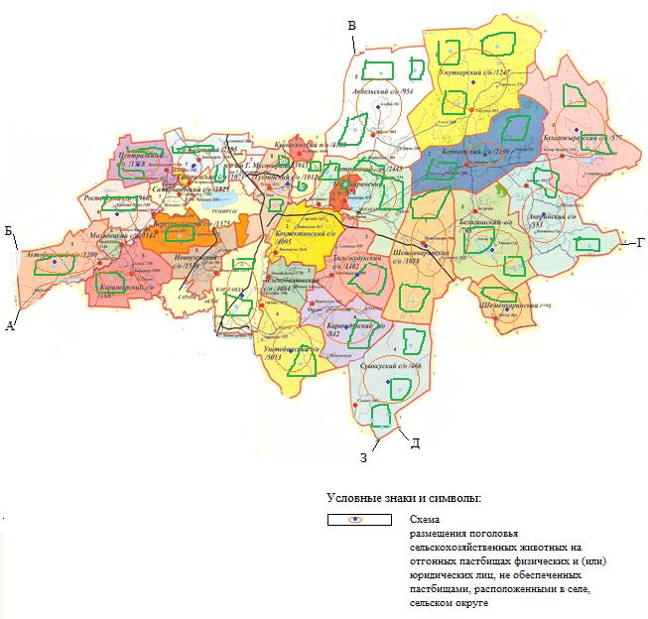

Приложение 7
к Плану по управлению
пастбищами и их использованию
по Бухар-Жыраускому району на
2018-2019 годы
Календарный график по использованию пастбищ, устанавливающих сезонные маршруты выпаса и передвижения сельскохозяйственных животных
№ п/п | Наименование округа | Начало выпаса скота на пастбищах | Возврат скота с пастбищ
1 | Акбельский сельский округ | первая половина апреля | вторая декада октября
2 | Село Акоре | первая половина апреля | вторая декада октября
3 | Актобинский сельский округ | первая половина апреля | вторая декада октября
4 | Белагашский сельский округ | первая половина апреля | вторая декада октября
5 | Бухар-Жырауский сельский округ | первая половина апреля | вторая декада октября
6 | Село Ботакара | первая половина апреля | вторая декада октября
7 | Сельский округ Баймырза | первая половина апреля | вторая декада октября
8 | Гагаринский сельский округ | первая половина апреля | вторая декада октября
9 | Доскейский сельский округ | первая половина апреля | вторая декада октября
10 | Село Жанаталап | первая половина апреля | вторая декада октября
11 | Каражарский сельский округ | первая половина апреля | вторая декада октября
12 | Село Каракудук | первая половина апреля | вторая декада октября
13 | Кокпектинский сельский округ | первая половина апреля | вторая декада октября
14 | Корнеевский сельский округ | первая половина апреля | вторая декада октября
15 | Поселок Кушоки | первая половина апреля | вторая декада октября
16 | Кызылкайынский сельский округ | первая половина апреля | вторая декада октября
17 | Поселок имени Г.Мустафина | первая половина апреля | вторая декада октября
18 | Новоузенский сельский округ | первая половина апреля | вторая декада октября
19 | Петровский сельский округ | первая половина апреля | вторая декада октября
20 | Ростовский сельский округ | первая половина апреля | вторая декада октября
21 | Самаркандский сельский округ | первая половина апреля | вторая декада октября
22 | Село Суыксу | первая половина апреля | вторая декада октября
23 | Тогызкудукский сельский округ | первая половина апреля | вторая декада октября
24 | Сельский округ Тузды | первая половина апреля | вторая декада октября
25 | Умукерский сельский округ | первая половина апреля | вторая декада октября
26 | Уштобинский сельский округ | первая половина апреля | вторая декада октября
27 | Центральный сельский округ | первая половина апреля | вторая декада октября
28 | Шешенкаринский сельский округ | первая половина апреля | вторая декада октября
29 | Поселок Ботакара | первая половина апреля | вторая декада октября
Приложение 8
к Плану по управлению
пастбищами и их использованию
по Бухар-Жыраускому району на
2018-2019 годы
№ п/п | Категории земель | Всего | в том числе пастбища
1 | Всего земель сельскохозяйственного назначения | 823 936 | 533 474
2 | Земли населенных пунктов | 376 811
3 | Земли промышленности, транспорта, связи и иного несельскохозяйственного назначения | 20 271
4 | Земли запаса | 221 200
5 | Земли лесного фонда | 10 671
6 | Земли водного фонда | 3 328
7 | Земли особо - охраняемых, природных территорий | 0
 | Всего | 1 456 217 | 533 474
Примечание: Площади земель представлены с учетом земель переданных в Абайский район.
Приложение 9
к Плану по управлению
пастбищами и их использованию
по Бухар-Жыраускому району на
2018-2019 годы
Наименование сельских округов и поселков | Наименование населенных пунктов
Акбельский сельский округ | Акбел, Курама, Алабас
Село Акоре | Акоре
Актобинский сельский округ | Актобе, Ынтымак
Белагашский сельский округ | Белагаш, Аюлы
Бухар-Жырауский сельский округ | Бухар-Жырау, Семизбуга, Шалкар
Село Ботакара | Ботакара
Сельский округ Баймырза | Баймырза, Астаховка
Гагаринский сельский округ | Гагарино, Садовое
Доскейский сельский округ | Доскей, Трудовое
Село Жанаталап | Жанаталап
Каражарский сельский округ | Каражар, Волховское, Геологическое, Асыл
Село Каракудук | Каракудук
Кокпектинский сельский округ | Кокпекты, Байкадам, Сартюбе
Корнеевский сельский округ | Керней, Акжар, Алгабас
Поселок Кушоки | Кушоки, Майозек
Кызылкайынский сельский округ | Кызылкайын, Тасаул, Саратовка
Поселок имени Г.Мустафина | Мустафина, станция Нуринская
Новоузенский сельский округ | Новоузенка, Стан, Севан
Петровский сельский округ | Петровка, Жанакала, Жастлек
Ростовский сельский округ | Ростовка, Красная Нива, Кызыл жар
Самаркандский сельский округ | Самарканд, Тегисжол, Чкалово
Село Суыксу | Суыксу
Тогызкудукский сельский округ | Тогызкудук, Тасшоки
Сельский округ Тузды | Тузды, Первого мая, Старая тузды
Умуткерский сельский округ | Умуткер, Торткуль, Ульгы
Уштобинский сельский округ | Уштобе, Заречное, Курлус, Новостройка
Центральный сельский округ | Центральное, Андренниковка
Шешенкаринский сельский округ | Шешенкара, станция Ащису
Поселок Ботакара | Ботакара, станция Ботакара
Приложение 10
к Плану по управлению
пастбищами и их использованию
по Бухар-Жыраускому району на
2018-2019 годы
№ | Сельский округ | Численность населения, человек
1 | Акбельский сельский округ | 828
2 | Село Акоре | 445
3 | Актобинский сельский округ | 1162
4 | Белагашскийский сельский округ | 616
5 | Бухар-Жырауский сельский округ | 507
6 | Село Ботакара | 896
7 | Сельский округ Баймырза | 2338
8 | Гагаринский сельский округ | 1077
9 | Доскейский сельский округ | 4548
10 | Село Жанаталап | 1116
11 | Каражарский сельский округ | 1800
12 | Село Каракудук | 859
13 | Кокпектинский сельский округ | 4264
14 | Корнеевский сельский округ | 2098
15 | Поселок Кушоки | 4476
16 | Кызылкайынский сельский округ | 1411
17 | Поселок имени Мустафина | 4115
18 | Новоузенский сельский округ | 1851
19 | Петровский сельский округ | 2421
20 | Ростовский сельский округ | 3276
21 | Самаркандский сельский округ | 1930
22 | Село Суыксу | 250
23 | Тогызкудукский сельский округ | 1327
24 | Сельский округ Тузды | 1086
25 | Умуткерский сельский округ | 1520
26 | Уштобинский сельский округ | 4819
27 | Центральный сельский округ | 1721
28 | Шешенкаринский сельский округ | 920
29 | Поселок Ботакара | 6415
 | Всего | 62 154
Приложение 11
к Плану по управлению
пастбищами и их использованию
по Бухар-Жыраускому району на
2018-2019 годы
Виды животных | Коэффициенты перевода
Крупный рогатый скот (далее КРС) | 1,0
Овцы и козы (далее МРС) | 0,1
Лошади | 1,0
Приложение 12
к Плану по управлению
пастбищами и их использованию
по Бухар-Жыраускому району на
2018-2019 годы
№ п/п | Наименование округов | Количество голов
 |  | Крупно рогатый скот | Мелко рогатый скот | Лошади
1 | Акбельский сельский округ | 2144 | 3474 | 1022
2 | Село Акоре | 3308 | 1626 | 1045
3 | Актобинский сельский округ | 2859 | 3538 | 1222
4 | Белагашский сельский округ | 2522 | 4136 | 926
5 | Бухар-Жырауский сельский округ | 1980 | 3640 | 1530
6 | Село Ботакара | 1832 | 1870 | 226
7 | Сельский округ Баймырза | 1175 | 2492 | 155
8 | Гагаринский сельский округ | 919 | 1441 | 64
9 | Доскейский сельский округ | 1674 | 1106 | 799
10 | Село Жанаталап | 1825 | 1341 | 130
11 | Каражарский сельский округ | 1432 | 1059 | 636
12 | Село Каракудук | 2181 | 2688 | 773
13 | Кокпектинский сельский округ | 4669 | 5221 | 505
14 | Корнеевский сельский округ | 5261 | 7893 | 1952
15 | Поселок Кушоки | 1105 | 1228 | 187
16 | Кызылкайынский сельский округ | 1972 | 2948 | 285
17 | Поселок имени Г.Мустафина | 871 | 1667 | 198
18 | Новоузенский сельский округ | 1775 | 1006 | 346
19 | Петровский сельский округ | 3499 | 5078 | 1827
20 | Ростовский сельский округ | 2171 | 1921 | 359
21 | Самаркандский сельский округ | 755 | 2189 | 108
22 | Село Суыксу | 1049 | 2732 | 845
23 | Тогызкудукский сельский округ | 3719 | 4724 | 748
24 | Сельский округ Тузды | 1274 | 2267 | 540
25 | Умуткерский сельский округ | 3287 | 4326 | 2340
26 | Уштобинский сельский округ | 3909 | 7183 | 2826
27 | Центральный сельский округ | 803 | 1097 | 164
28 | Шешенкаринский сельский округ | 1841 | 3307 | 1069
29 | Поселок Ботакара | 2090 | 2104 | 362
 | Итого по району | 63 901 | 85 302 | 23 189
Приложение 13
к Плану по управлению
пастбищами и их использованию
по Бухар-Жыраускому району на
2018-2019 годы
№п/п | Наименование района | Культура | Урожайность, ц/га
1 | Бухар-Жырауский район | Кукуруза на силос | 0
 |  | Сенаж | 0
 |  | Сено многолетних трав | 6
 |  | Солома | 5
 |  | Сено естественных лугов | 4
Приложение 14
к Плану по управлению
пастбищами и их использованию
по Бухар-Жыраускому району на
2018-2019 годы
Годы | Номера полей
 | I | II | III | IV
1 | Весна и осень | Весна | Весна и осень | Осень
2 | Весна | Весна и осень | Осень | Весна и осень
3 | Весна и осень | Осень | Весна и осень | Весна
4 | Осень | Весна и осень | Весна | Весна и осень
Приложение 15
к Плану по управлению
пастбищами и их использованию
по Бухар-Жыраускому району на
2018-2019 годы
№ п/п | Наименование округов | Количество гуртов, отар, табунов
 |  | Крупный рогатый скот | Мелкий рогатый скот | Лошади
1 | Акбельский сельский округ | 5 | 8 | 5
2 | Село Акоре | 3 | 5 | 2
3 | Актобинский сельский округ | 4 | 6 | 2
4 | Белагашский сельский округ | 4 | 7 | 3
5 | Бухар-Жырауский сельский округ | 4 | 7 | 4
6 | Село Ботакара | 2 | 6 | 2
7 | Сельский округ Баймырза | 3 | 5 | 3
8 | Гагаринский сельский округ | 4 | 5 | 3
9 | Доскейский сельский округ | 5 | 8 | 3
10 | Село Жанаталап | 3 | 7 | 3
11 | Каражарский сельский округ | 5 | 8 | 4
12 | Село Каракудук | 5 | 9 | 3
13 | Кокпектинский сельский округ | 6 | 11 | 6
14 | Корнеевский сельский округ | 6 | 12 | 6
15 | Поселок Кушоки | 2 | 4 | 3
16 | Кызылкайынский сельский округ | 5 | 8 | 4
17 | Поселок имени Г.Мустафина | 4 | 8 | 5
18 | Новоузенский сельский округ | 5 | 9 | 4
19 | Петровский сельский округ | 7 | 11 | 6
20 | Ростовский сельский округ | 5 | 12 | 7
21 | Самаркандский сельский округ | 3 | 5 | 3
22 | Село Суыксу | 2 | 10 | 3
23 | Тогызкудукский сельский округ | 7 | 15 | 8
24 | Сельский округ Тузды | 4 | 8 | 5
25 | Умуткерский сельский округ | 6 | 11 | 6
26 | Уштобинский сельский округ | 7 | 15 | 5
27 | Центральный сельский округ | 5 | 7 | 3
28 | Шешенкаринский сельский округ | 3 | 9 | 5
29 | Поселок Ботакара | 5 | 11 | 5
 | Итого по району | 129 | 257 | 121
Приложение 16
к Плану по управлению
пастбищами и их использованию
по Бухар-Жыраускому району на
2018-2019 годы
№ п/п | Наименование округа | Убойные площадки | Пункты искуст. осеменения | Скотомогильники | Сибиреязвенные захоронения | Ветеринарные пункты
1 | Акбельский сельский округ |  |  | 1 |  | 1
2 | Село Акоре | 1 |  |  | 1 | 1
3 | Актобинский сельский округ |  |  |  |  | 1
4 | Белагашский сельский округ | 1 | 1 |  |  | 1
5 | Бухар-Жырауский сельский округ | 2 | 1 |  | 1 | 1
6 | Село Ботакара | 1 | 1 |  | 1 | 1
7 | Сельский округ Баймырза |  |  | 1 |  | 1
8 | Гагаринский сельский округ |  |  |  |  | 1
9 | Доскейский сельский округ | 4 |  | 1 | 1 | 1
10 | Село Жанаталап | 1 | 1 | 1 |  | 1
11 | Каражарский сельский округ | 1 |  | 1 | 1 | 1
12 | Село Каракудук |  | 1 |  |  | 1
13 | Кокпектинский сельский округ | 2 | 1 | 1 |  | 1
14 | Корнеевский сельский округ | 1 |  |  |  | 1
15 | Поселок Кушоки |  |  |  |  | 1
16 | Кызылкайынский сельский округ |  |  |  |  | 1
17 | Поселок имени Г. Мустафина |  |  | 1 | 1 | 1
18 | Новоузенский сельский округ |  |  | 1 | 1 | 1
19 | Петровский сельский округ | 2 |  | 1 | 1 | 1
20 | Ростовский сельский округ |  |  | 1 | 1 | 1
21 | Самаркандский сельский округ |  | 1 | 1 |  | 1
22 | Село Суыксу | 1 |  |  |  | 1
23 | Тогызкудукский сельский округ | 1 | 1 |  |  | 1
24 | Сельский округ Тузды | 1 |  |  | 1 | 1
25 | Умуткерский сельский округ | 1 |  |  | 1 | 1
26 | Уштобинский сельский округ | 2 | 1 | 1 | 1 | 1
27 | Центральный сельский округ |  | 1 | 1 | 1 | 1
28 | Шешенкаринский сельский округ | 1 | 1 |  | 1 | 1
29 | Поселок Ботакара | 1 |  | 1 |  | 1
 | ИТОГО: | 24 | 11 | 14 | 14 | 29
Приложение 17
к Плану по управлению
пастбищами и их использованию
по Бухар-Жыраускому району на
2018-2019 годы
Наименование сельского округа | Площадь пастбищ, факт, га | Площадь пастбищ, потребность га | Поголовье |  |  | Нагрузка на 1 голову |  |  | Обеспеченность пастбищ, га +,-
 |  |  | Крупный рогатый скот | Мелкий рогатый скот | Лошади
 |  |  |  |  |  | Крупный рогатый скот | Мелкий рогатый скот | Лошади
Акбельский сельский округ | 30155 | 64044 | 2144 | 3474 | 1022 | 15 | 3 | 21 | -33889
Село Акоре | 27704 | 81489 | 3308 | 1626 | 1045 | 15 | 3 | 21 | -53785
Актобинский сельский округ | 13271 | 79161 | 2859 | 3538 | 1222 | 15 | 3 | 21 | -65890
Белагашский сельский округ | 38869 | 69684 | 2522 | 4136 | 926 | 15 | 3 | 21 | -30815
Бухар-Жырауский сельский округ | 30307 | 72750 | 1980 | 3640 | 1530 | 15 | 3 | 21 | -42443
Село Ботакара | 857 | 37836 | 1832 | 1870 | 226 | 15 | 3 | 21 | -36979
Сельский округ Баймырза | 1687 | 28356 | 1175 | 2492 | 155 | 15 | 3 | 21 | -26669
Гагаринский сельский округ | 13 | 19452 | 919 | 1441 | 64 | 15 | 3 | 21 | -19439
Доскейский сельский округ | 2857 | 45207 | 1674 | 1106 | 799 | 15 | 3 | 21 | -42350
Село Жанаталап | 752 | 34128 | 1825 | 1341 | 130 | 15 | 3 | 21 | -33376
Каражарский сельский округ | 13963 | 38013 | 1432 | 1059 | 636 | 15 | 3 | 21 | -24050
Село Каракудук | 30657 | 57012 | 2181 | 2688 | 773 | 15 | 3 | 21 | -26355
Кокпектинский сельский округ | 11727 | 96303 | 4669 | 5221 | 505 | 15 | 3 | 21 | -84576
Корнеевский сельский округ | 36568 | 143586 | 5261 | 7893 | 1952 | 15 | 3 | 21 | -107018
Поселок Кушоки | 76 | 24186 | 1105 | 1228 | 187 | 15 | 3 | 21 | -24110
Кызылкайынский сельский округ | 8814 | 44409 | 1972 | 2948 | 285 | 15 | 3 | 21 | -35595
Поселок имени Г.Мустафина | 1871 | 22224 | 871 | 1667 | 198 | 15 | 3 | 21 | -20353
Новоузенский сельский округ | 10334 | 36909 | 1775 | 1006 | 346 | 15 | 3 | 21 | -26575
Петровский сельский округ | 10823 | 106086 | 3499 | 5078 | 1827 | 15 | 3 | 21 | -95263
Ростовский сельский округ | 877 | 45867 | 2171 | 1921 | 359 | 15 | 3 | 21 | -44990
Самаркандский сельский округ | 3899 | 20160 | 755 | 2189 | 108 | 15 | 3 | 21 | -16261
Село Суыксу | 50552 | 41676 | 1049 | 2732 | 845 | 15 | 3 | 21 | + 8876
Тогызкудукский сельский округ | 22636 | 85665 | 3719 | 4724 | 748 | 15 | 3 | 21 | -63029
Туздинский сельский округ | 10209 | 37251 | 1274 | 2267 | 540 | 15 | 3 | 21 | -27042
Умуткерский сельский округ | 31571 | 111423 | 3287 | 4326 | 2340 | 15 | 3 | 21 | -79852
Уштобинский сельский округ | 27350 | 139530 | 3909 | 7183 | 2826 | 15 | 3 | 21 | -112180
Центральный сельский округ | 2496 | 18780 | 803 | 1097 | 164 | 15 | 3 | 21 | -16284
Шешенкаринский сельский округ | 26466 | 59985 | 1841 | 3307 | 1069 | 15 | 3 | 21 | -33519
Поселок Ботакара |  | 45264 | 2090 | 2104 | 362 | 15 | 3 | 21 | -45264
ИТОГО | 465 237 | 1 706 436 | 63 901 | 85 302 | 23 189 | 15 | 3 | 21 | -1 241 199

© 2012. РГП на ПХВ «Институт законодательства и правовой информации Республики Казахстан» Министерства юстиции Республики Казахстан

